**新港数据监控指导说明书**

**1 装车单时效监控**

**用途：**针对RF装车后未及时在WMS中生成装车单的异常进行实时监控。

**频率：**实时（监控界面20S刷新一次）

**图表说明：**

（1）当监控界面表头名称为“装车单已完成监控”，显示如图1时，表示当天装车单均在3min以内生成，无异常。其中完成任务数为当天截止到系统时间完成的装车单总数；

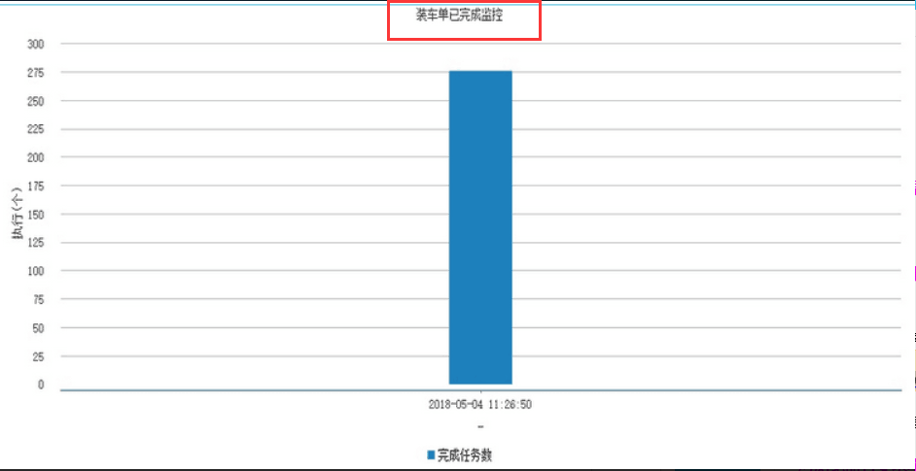

图1

（2）当监控界面表头名称为“装车单未执行监控”，显示如图2或图3样式时，表示当天装车单生成存在异常（装车单生成时间>=3min均属异常），需及时向信息部反馈排查异常。其中，任务数为当前异常装车单总数。

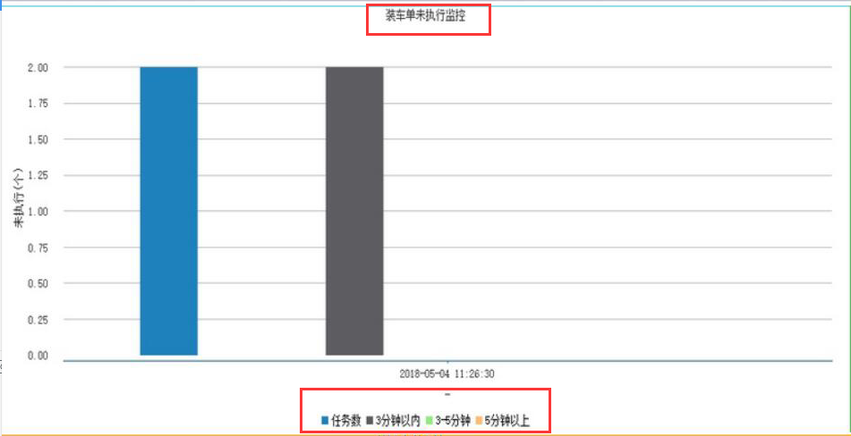

图2

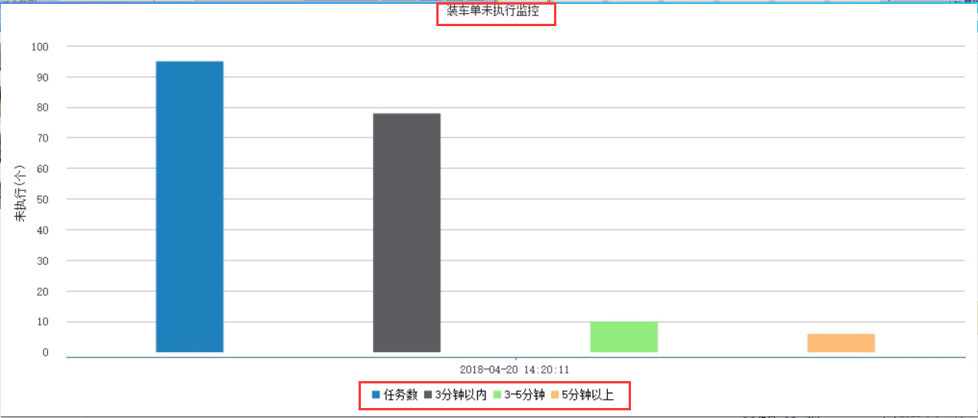

图3

新港数据监控未完待续......